英語スピーチコンテスト

第○回全国商業高等学校英語スピーチコンテスト北海道予選

|  |  |
| --- | --- |
| 期　日：令和○年○月○日(○)・○日(○) | 参加人数：レシテーションの部　14校26名 |
| 会　場：北海道立道民活動センター | スピーチの部　　　　７校12名 |
| 事務局：北海道北見商業高等学校 | 計　16校38名 |

【Recitationの部】

|  |  |  |
| --- | --- | --- |
| 第１位 | 北海道○○高等学校 | 氏名 |
| 第２位 |  |  |
| 第３位 |  |  |
| 第４位 |  |  |
| 第５位 |  |  |
| 第６位 |  |  |
| 佳良賞 |  |  |
| 〃 |  |  |
| 〃 |  |  |
| 〃 |  |  |

【Speechの部】

|  |  |  |
| --- | --- | --- |
| 第１位 | 北海道○○高等学校 | 氏名 |
| 第２位 |  |  |
| 第３位 |  |  |
| 第４位 |  |  |
| 第５位 |  |  |
| 第６位 |  |  |
| 佳良賞 |  |  |
| 〃 |  |  |

第○回　全国商業高等学校英語スピーチコンテスト

|  |  |
| --- | --- |
| 期　日：令和○年○月○日(○) | 参加校数： |
| 会　場：国際連合大学（東京都） | 参加人数： |

【Recitationの部】

|  |  |  |
| --- | --- | --- |
| 第○位 | 北海道○○高等学校 | 氏名 |

【Speechの部】

|  |  |  |
| --- | --- | --- |
| 第○位 | 北海道○○高等学校 | 氏名 |

テキスト, QR コード

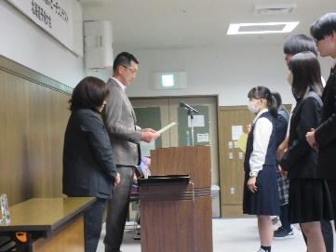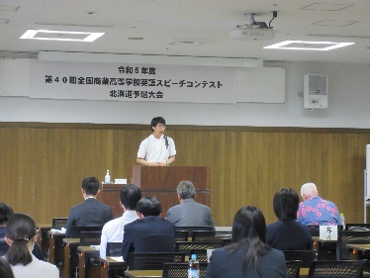

（第40回　全国大会出場）

（北海道予選の様子）

（北海道予選の様子）